فرض محروس
الدورة الاولى
الفيزياء
التمرين الأول: تحديد المسافة الفاصلة بين الشمس والقمر عند حدوث ظاهرة الكسوف.
تحدث ظاهرة الكسوف عندما يتواجد القمر بين الشمس والأرض على استقامة واحدة .(انظر الشكل 1 )
1- أعط تعريف قوة التجاذب الكوني.
2- أعط تعبير شدة القوةF₁ المطبقة من طرف الأرض على القمر وكذلك تعبير شدة القوة F₂ المطبقة من طرف الشمس على القمر.
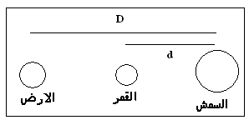
3- أ حسب المسافة d الفاصلة بين الشمس والقمر عندما تكونان القوتانF₁ و F₂متوازنتين.
4- أعط رتبة قدر المسافة D الفاصلة بين الأرض والشمس.
المعطيات:
المسافة الفاصلة بين الشمس و الأرض : m D=1, 5 10¹¹
كتلة الأرض : Kg M_{T}=610²⁴
الشكل 1
كتلة الشمس : M_{S}=2 ,10³⁰ Kg
التمرين الثاني:
عند تقريب عارضة مكهربة من كريه فولاذية مكهربة كذلك ومعلقة بواسطة خيط، يحدث تنافر للكريه كما يبين الشكل جانبه.
1- اجرد القوى المطبقة على الكريه.ثم مثلها بعد نقل الشكل.
2- صنف هذه القوى إلى ( قوى عن بعد- قوى التماس - قوى مموضعة وقوى موزعة).
3- هل هذه القوى داخلية أم خارجية ؟
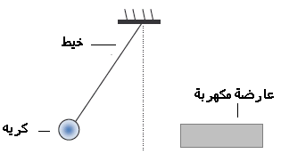
4- حدد القوة الداخلية في حالة المجموعة المدروسة § الكريه و الخيط§.

الكيمياء
التمرين الأول :
مكونات الزبدة :
ماء- زيت نباتية - ملح- مواد حافظة-ملونات- مواد ذهنية- نكهات- لاكتوز
تمثل الوثيقة جانبه لصيقة لمنتوج يسمى زبدة المارغرين.
1- صنف مكونات الزبدة إلى أنواع كيميائية طبيعية وأخرى مصنعة .
2 –ماذا نعني بزيت نباتية؟
3 - هل الزبدة المدروسة منتوج مصنع أم طبيعي ؟
التمرين الثاني:
نود التعرف على الانواع الكيميائية التي تكون مادة معطرة تستعمل في صناعة الحلويات ،ولهذا الغرض،نقوم بإنجاز تحليل كروماتوغرافي لمواد مختلفة
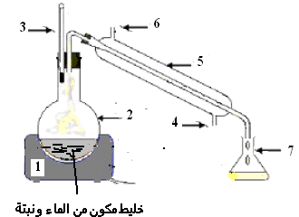
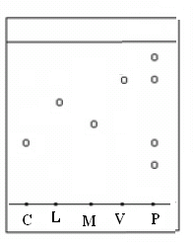
M:قطرة مانتول L : قطرة لمونين V: قطرة فانيلين P: قطرة من المادة المعطرة المدروسة C :قطرة سيترال
.فنحصل على الكروماتوغرام التالي :
1- كم عدد الأنواع الكيميائية المتواجدة في المادة المعطرة المدروسة ؟
2- ما هي المكونات التي تم الكشف عنها ؟
3- أحسب حاصل الجبهة لمادة الليمونين.
التمرين الثالث:
يمثل الشكل جانبه تركيب تجريبي يستعمل في كيمياء التصنيع.
1-أعط الاسم الموافق لكل رقم .
2-ماذا تسمى هذه التقنية ؟
3-اشرح مبدأ هذه التقنية؟
4-أذكر تقنية أخرى
تستعمل لنفس الغرض.
5-أذكر أهمية كيمياء
التصنيع في الحياة
اليومية للإنسان؟

